RESUMEN DE LA 3 SEMANA
En esta clase hemos aprendido sobre Lisp, pero ¿Qué es Lisp?
Lisp es un lenguaje de programación ya con bastantes años en el medio de la informática, se dice que el único lenguaje anterior a él, es el FORTRAN. Y aunque inicialmente fue creado como una práctica notación matemática fue rápidamente asimilada para su uso en la inteligencia artificial. Lisp es un lenguaje muy fácil de aprender. Su mismo nombre lo indica “Procesamiento de Listas”, este programa trabaja y manipula listas. Debemos mencionar que las operaciones matemáticas en Lisp se escriben en prefijo y que a diferencia de los lenguajes de programación tradicional que usan la coma para separar elementos, aquí solo se utiliza el espacio como elemento separador.
Lista: Estructura que nos permite almacenar un conjunto de elementos.
Una lista está formada por un árbol. Y consideramos que toda lista es un árbol y que todo árbol es una lista.

IDE LISPWORKS
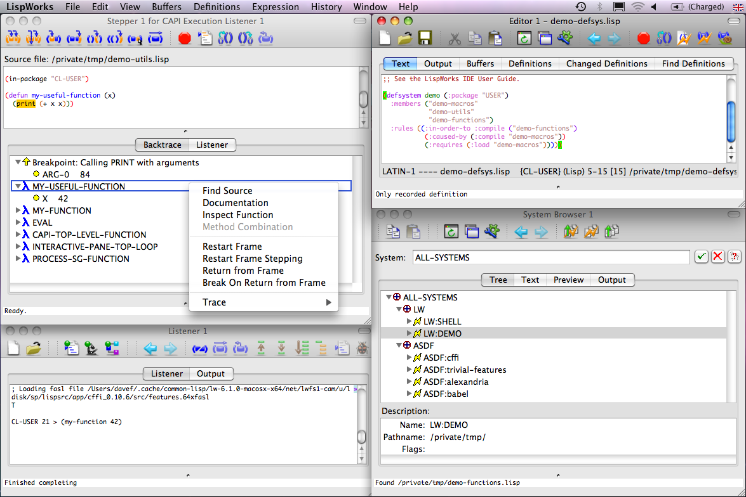

Funciones o Primitivas de Lisp (Ejercicios hechos en clase)
Como ya hemos dado una breve explicación del programa, pasaremos a explicar las funciones o primitivas que hemos aprendido en clase.
Setq: Sirve para asignarle un valor, una lista o un árbol a una variable
Ejem: setq a 4
setq b 2
setq c (- a b)
Car: Extrae el primer elemento de la lista
Ejem: setq a ‘(1 2 3)
Setq c (car a)
Cdr: Retira el primer elemento y extrae una lista
Ejem: setq f(cdr a)
Para hacerlo de forma más abreviada podemos utilizar el siguiente comando que vendría ser una combinación de car y de cdr
Ejem: setq g (caddr a)

- Ejemplo de una operación:
(/ (* 2 (- 4 1 )) (- 5 (// 6 3)))
- Ejemplo de una cadena
Setq d ‘( “pera” “manzana” (“naranja” “lima” “limón”) “papaya”)

Setq h (cadadr d)

Árbol Binario
Como mencione líneas arriba un árbol binario es una lista y esta se representa de la siguiente manera.
(Raíz HijoIzquierdo HijoDerecho)

Ejemplo de Árbol:

M
L
I
F
A

B
K
N
O
J
H
G
D
C

Entonces para crear el árbol debemos digitar la siguiente instrucción
Set q ‘(A (B(C D (FGH))) (I (J K) (L (M N O)))

